附件4：

中山大学2021年运动会

教工篮球技能竞赛规程

一、比赛时间：2021年11月7日（周日上午）

二、比赛地点：中山大学广州校区南校园三号篮球场。

三、报名办法：每个单位每个项目限报一队（至少一名女队员），运动员参赛条件，执行《中山大学2021年运动会竞赛总规程》有关规定。教工组以分工会、直属部门工会为单位组队，不得跨单位报名；中山大学正式教职工和工作一年以上的合同工均可参赛，（请带工作证或工会会员证备查）； 违反者取消比赛成绩，并取消所在队“体育道德风尚奖”评选资格。

四、比赛项目及规则

（一）男女混合升级投篮比赛规则

1．每个参赛队伍参加比赛3人（至少一名女队员），使用一个篮球，投篮后篮板球由队友捡起传递；比赛从女队员在罚球线前一米线后定点投篮开始计时，每名队员投中5球，直至命中第15球停表；

2．比赛方法

A．女队员在罚球线前一米线后定点投篮命中5球；

B．接着另外两名队员分别选择左右限制区外如图按1至5顺序进行投篮；进球可继续下一个投篮点的投篮，若没进球则交由另一侧队员投篮，如此交替进行，直至命中第15球停表；

3．本比赛限时5分钟，超时则游戏结束；

4. 根据完成15球投篮所用时间直接排定名次，奖励前8名。成绩相同的队伍推荐一名队员进行5球升级投篮附加PK赛决出名次；

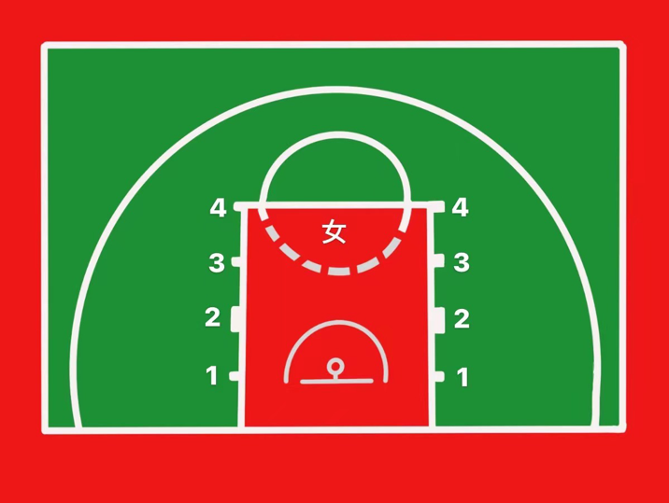

（二）男女运球接力比赛规则

1．每个参赛队伍3人（至少一名女队员）以A.B.C代表。半个篮球场，两个篮球，四个标志杆；

2．A队员持球在中线右边规定区域，听到哨音后运球绕过右边两个标志杆上篮，命中后运球到左边中线规定区域换球，接着运球绕过左边两个标志杆上篮，命中后运球回到起点将球递交给B队员，B队员重复A队员的运球线路直至C队员命中第六球停表；

3．每名队员每次投篮都须投中方可接下一步骤，补篮方式不限；

4．鸣哨开始计时，用时超过3分钟比赛结束；

5．据所用时间直接排名次，奖励前8名。成绩相同的队伍进行附加PK赛。

五、录取和奖励

1．奖励前八名。按9、7、6、5、4、3、2、1双倍计入总分。

2．所有组别比赛结束后，凭教工证自行到东田径场主席台下大会奖品组领奖。

六、未尽事宜，另行通知。本规程解释权归大会组委会。

联系人：吴元生，联系电话：13005126651